**В день безопасного движения по ПДД в группе «Гномики»**

**прошли следующие мероприятия.**

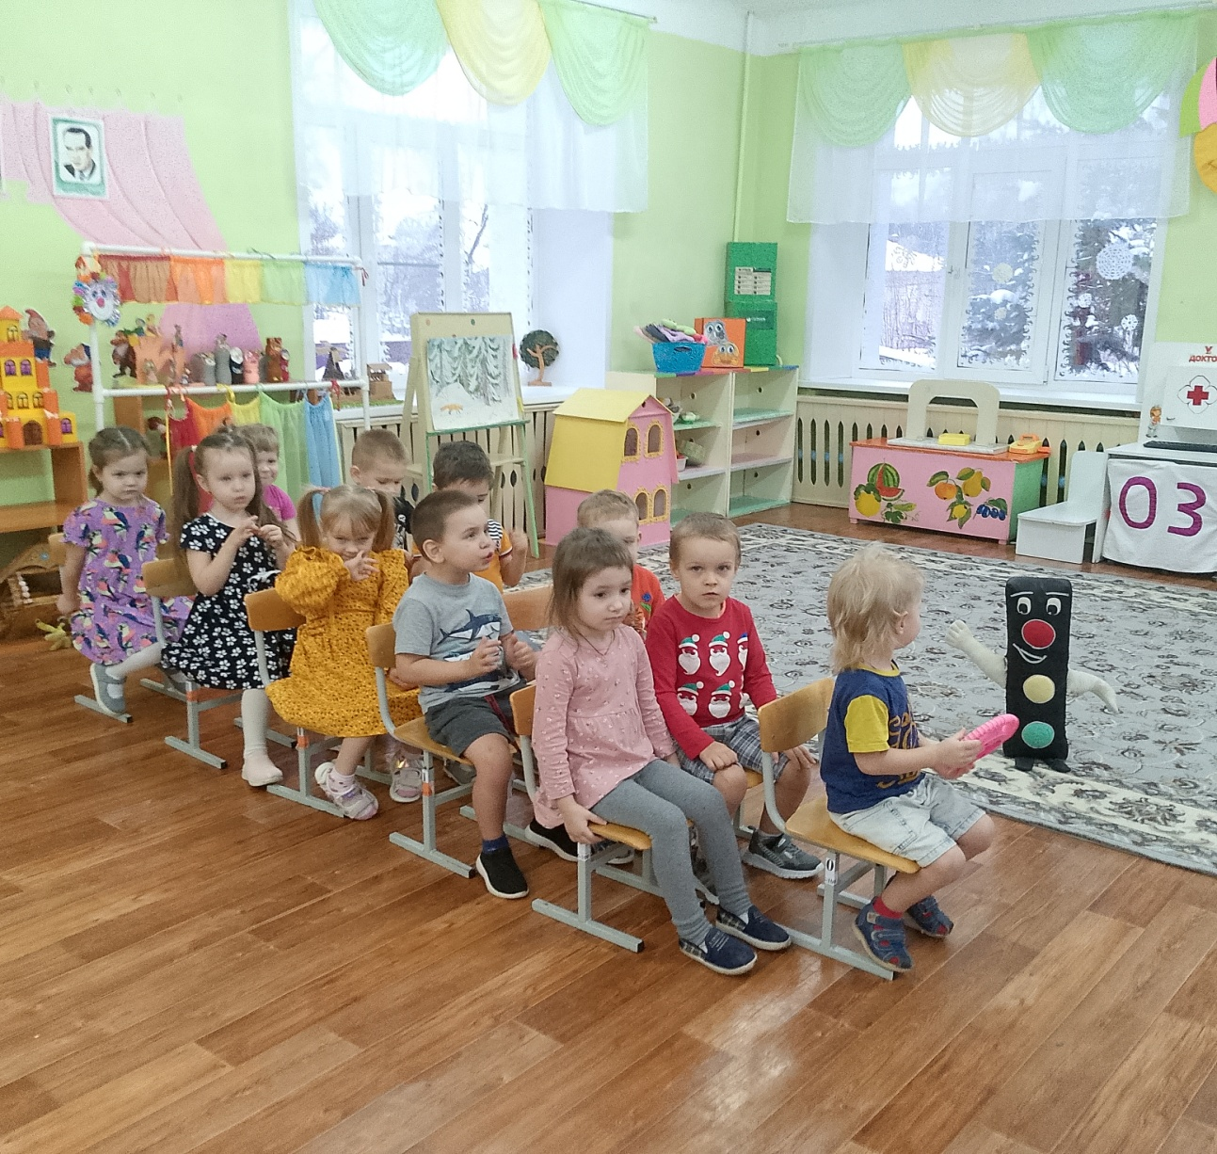

*Сюжетно – ролевая игра «Автобус»*

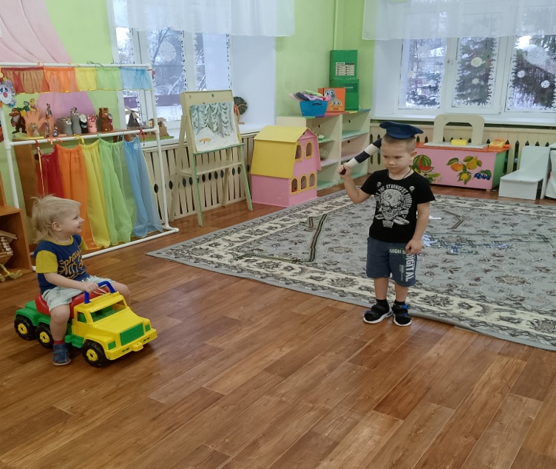 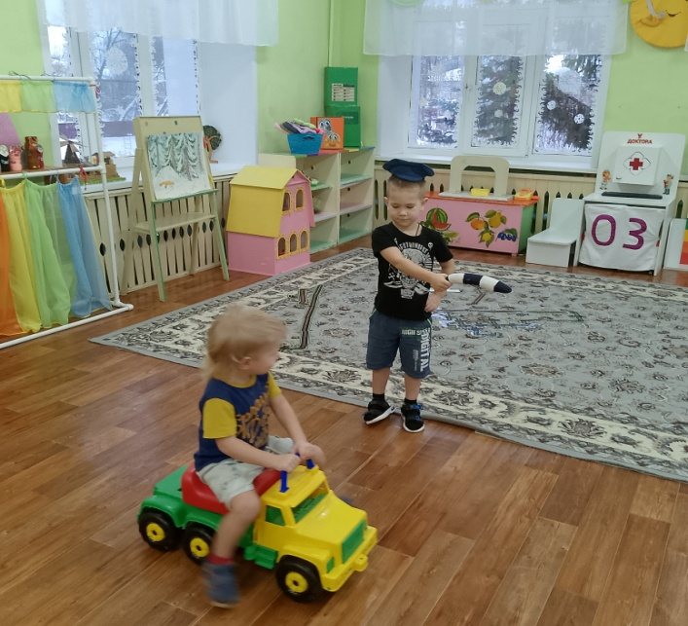

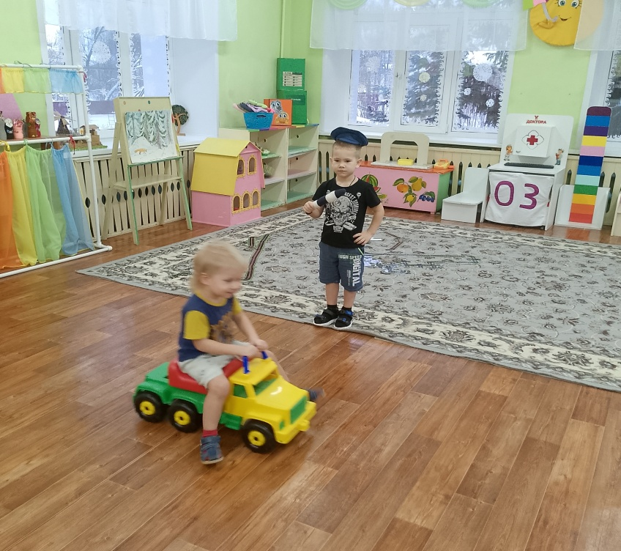

*Игровая ситуация «ГБДД»*

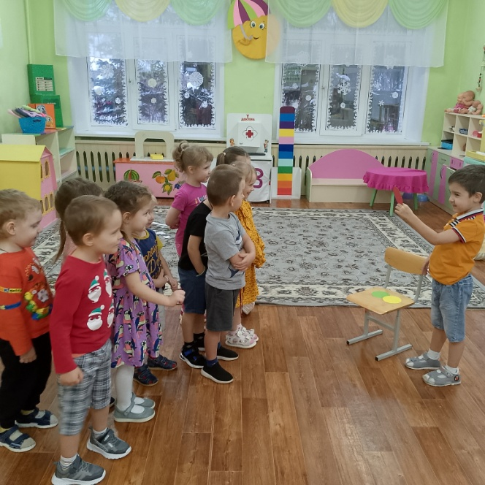 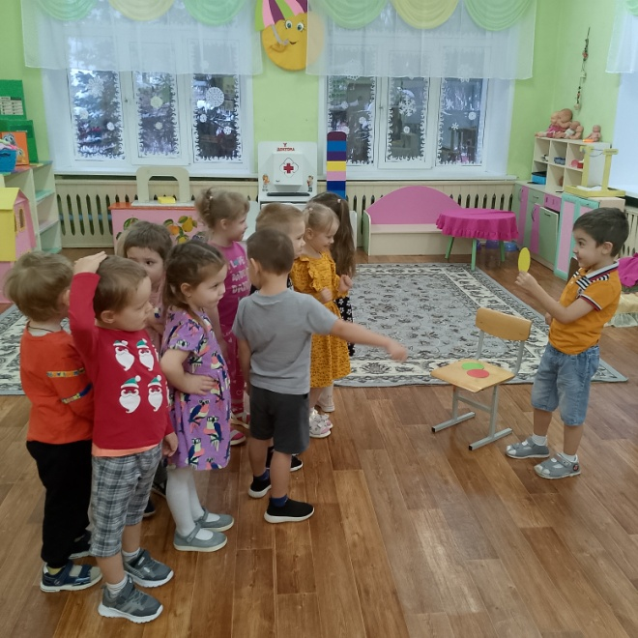

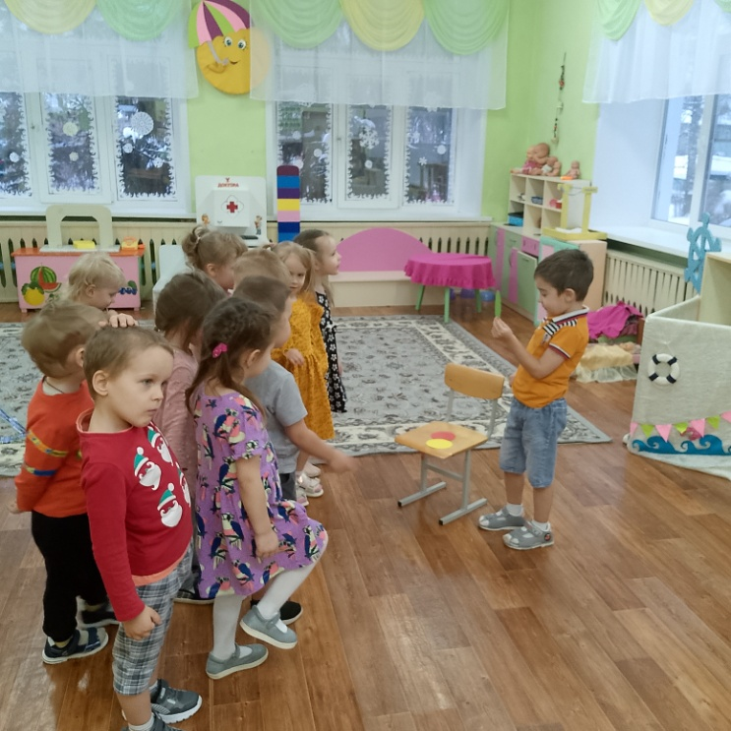

*Игра – имитация «Светофор» (внимание)*

*«Как правильно перейти проезжую часть дороги»*